**Цель работы**

Ознакомиться с марками кабелей и их назначением.

Изучить способы и методы прокладки кабелей.

Изучить способы соединения и оконцевания кабелей.

**Задание к работе**

1. Изучить образцы кабелей, концевых заделок, материалов и инструмента.

2. Выполнить прокладку кабелей по конструкциям.

3. Заделать концы кабеля одним из предлагаемых способов.

4. Измерить сопротивление изоляции жил кабеля.

**Общие сведения**

В зависимости от назначения и конструкции кабелей им присваивают марку, состоящую из буквенных и цифровых символов. Марку кабеля и способ его прокладки указывают в проекте [1].

**Конструкция и классификация силовых кабелей** [2]**.**

Силовые кабели состоят из следующих основных элементов: токопроводящих жил, изоляции, оболочек и защитных покровов. Кроме основных элементов в конструкцию кабеля могут входить экраны, жилы защитного заземления и заполнители (рис. 13.1).

Силовые кабелиразличают: по роду металла токопроводящих жил ‑ кабели с алюминиевыми и медными жилами; по роду материалов, которыми изолируются токоведущие жилы, – кабели с бумажной, с пластмассовой и резиновой изоляцией; по роду защиты изоляции жил кабелей от влияния внешней среды – кабели в металлической, пластмассовой и резиновой оболочке; по способу защиты от механических повреждений – бронированные и небронированные; по количеству жил – одно-, двух-, трех-, четырех- и пятижильные.

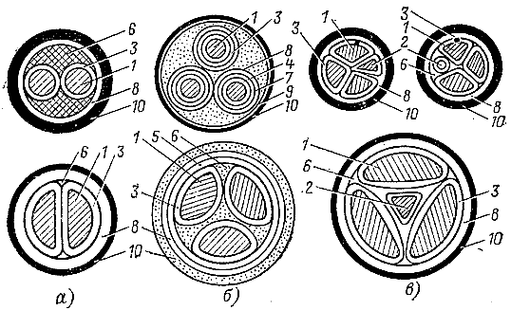  
Рис. 13.1. Сечения силовых кабелей  
а - двухжильные кабели с круглыми и сегментными жилами;  
б - трехжильные кабели с поясной изоляцией и отдельными оболочками;   
в - четырехжильные кабели с нулевой жилой круглой, секторной и треугольной формы;  
1 - токопроводящая жила; 2 - нулевая жила; 3 - изоляция жилы;  
4 - экран на токопроводящей жиле; 5 - поясная изоляция;  
6 - заполнитель; 7 - экран на изоляции жилы; 8 - оболочка;  
9 - бронепокров; 10 - наружный защитный покров

Каждая конструкция кабелей имеет свои обозначение и марку. Марка кабеля составляетсяиз начальных букв слов, описывающих конструкцию кабеля (табл. 13.1).

Таблица 13.1

Буквенные обозначения марок кабелей

|  |  |  |
| --- | --- | --- |
| **Символ** | **Место написания в обозначении марки** | **Значение** |
| 1 | 2 | 3 |
| А | Впереди обозначения | Материал жил – алюминий |
| Не имеет символа | ‑ | Материал жил – медь |
| А | Впереди обозначения (для кабелей с алюминиевыми жилами после символа материала жил) | Оболочка – алюминий |
| С | То же | Оболочка – свинец |
| СТ | – " – | Оболочка – стальная гофрированная |
| В | – " – | Оболочка – поливинилхлорид |
| Н | – " – | Оболочка – найрит (негорючая резина) |
| П | – " – | Оболочка – полиэтилен |
| Р | В середине обозначения | Изоляция жил – теплостойкая резина |
| В | – " – | Изоляция жил – поливинилхлорид |
| П | – " – | Изоляция жил – полиэтилен |
| Пс | – " – | Изоляция жил – самозатухающий полиэтилен |
| Пв | – " – | Изоляция жил - вулканизированный полиэтилен |
| Не имеет символа | – " – | Изоляция жил – бумажная, нормально пропитанная |
| В | В конце обозначения через дефис | Изоляция жил – бумажная, обедненно пропитанная |
| Ц | В начале обозначения | Изоляция жил – бумажная, пропитанная нестекающей массой на основе церезина |
| Б | В конце обозначения | Защитный покров – броня из стальной ленты |
| П | То же | Защитный покров – броня из плоской стальной оцинкованной проволоки |
| К | – " – | Защитный покров – броня из круглой стальной оцинкованной проволоки |
| Г | – " – | Указывает на отсутствие джутовой оплетки поверх брони |
| О | Перед символом С | Характеризует кабели с отдельно оцинкованными жилами |
| О | Перед символом В | Характеризует кабели с отдельно экранированными жилами под поливинилхлоридной оболочкой каждой жилы |
| Шв | В конце обозначения | Указывает на наличие шланга из поливинилхлоридного пластиката |
| Шп | В конце обозначения | Указывает на наличие шланга из полиэтилена |
| в | После буквы, обозначающей тип брони | Указывает на наличие усиленной подушки под броню, накладываемой поверх алюминиевой оболочки для защиты ее от коррозии |
| б | То же | Отсутствие подушки у защитного покрова |
| 2л | – " – | Особо усиленная подушка у защитного покрова |
| н | – " – | Негорючий наружный покров у защитного покрова |
| -1к, -2к | В конце обозначения, после тире | С одной или двумя контрольными жилами |
| Т, ТС | То же | В тропическом исполнении |

Элементы конструкции силовых кабелей и их назначение. Токопроводящие жилы являются проводниками электрического тока. Силовые кабели имеют фазные и нулевые жилы. Трехжильные кабели имеют только фазные жилы, четырехжильные – три фазные и одну нулевую. Фазные жилы используются для передачи электрической энергии, а нулевые – для прохождения разности токов фаз при их неравномерной нагрузке. Нулевые жилы присоединяются к нейтрали источника тока.

Токопроводящие жилы силовых кабелей изготовляют из алюминия и меди однопроволочными и многопроволочными. По форме жилы выполняют круглыми, секторнымиилисегментными (рис. 13.1).

Алюминиевые жилы кабелей до 35 мм2 включительно изготовляют однопроволочными, 50 - 240 мм2 – однопроволочными или многопроволочными, 300 - 800 мм2 – многопроволочными.

Медные жилы до 16 мм2 включительно изготовляют однопроволочными, 25 - 95 мм2 – однопроволочными или многопроволочными, 120 - 800 мм2 – многопроволочными.

Нулевая жила или жила защитного заземления, как правило, имеет сечение, уменьшенное по сравнению с основными жилами (табл. 13.2). Она бывает круглой, секторной или треугольной формы и располагается в центре кабеля или между его основными жилами (см. рис. 13.1). Жила защитного заземления используется для соединения не находящихся под напряжением металлических частей электроустановки с контуром защитного заземления.

Изоляция обеспечивает необходимую электрическую прочность токопроводящих жил по отношению друг к другу и к заземленной оболочке(земле). Применяется бумажная, резиновая и пластмассовая (поливинилхлоридная и полиэтиленовая) изоляция.

Изоляция, наложеннаяна жилу кабеля, называется изоляцией жилы. Изоляция, наложенная поверх изолированных скрученных или параллельно уложенных жил многожильного кабеля, называется поясной. Бумажная изоляциякабелей пропитывается вязкими пропиточными составами (маслоканифольными или электроизоляционными синтетическими).

Недостатком кабелей с вязким пропиточным составом является крайне ограниченная возможность прокладки их по наклонным трассам.

Таблица 13.2

**Номинальные сечения жил кабелей**

|  |  |  |  |
| --- | --- | --- | --- |
| **Сечение основной токопроводящей жилы, мм2** | **Сечение нулевой жилы, мм2, для кабелей** | | |
| с пластмассовой изоляцией (ГОСТ 16442-80) | с резиновой изоляцией (ГОСТ 433-73*Е) | с бумажной пропитанной изоляцией (ГОСТ 18410-73*Е) |
| 1 | ‑ | 1 | ‑ |
| 1,5 | 1 | 1 | ‑ |
| 2,5 | 1,5 | 1,5 | ‑ |
| 4 | 2,5 | 2,5 | ‑ |
| 6 | 4 | 4 | ‑ |
| 10 | 6 | 6 | 6 |
| 16 | 10 | 10 | 10 |
| 25, 35 | 16 | 16 | 16 |
| 50, 70 | ‑ | 25 | 25 |
| 95, 120 | ‑ | 35 | 35 |
| 150, 185 | ‑ | 50 | 50 |
| 240, 300 | ‑ | 70 | ‑ |
| Примечание. У кабелей с резиновой изоляцией с алюминиевыми основными жилами сечением 2,5 мм2 сечение нулевой жилы должно быть 2,5 мм2 | | | |

Кабели с вязким пропиточным составом, свободная часть которого удалена, называют кабелями с обедненно-пропитанной изоляцией. Их применяют при прокладке на вертикальных и наклонных трассах без ограничения разности уровней, если это небронированные и бронированные кабели в алюминиевой оболочке на напряжение до 3 кВ, и с разностью уровней до 100 м – для любых других кабелей с обедненно-пропитанной изоляцией.

Для прокладки по вертикальным и крутонаклонным трассам без ограничения разности уровней изготовляют кабели с бумажной изоляцией, пропитанной особым составом на основе церезина или полиизобутилена. Этот состав имеет повышенную вязкость, вследствие чего при нагреве кабеля, проложенного вертикально или по крутонаклонной трассе, он не стекает вниз. Поэтому кабели с такой изоляцией можно прокладывать на любую высоту, так жекаки кабели с пластмассовой и резиновой изоляцией.

Резиновая изоляция выполняется из сплошного слоя резиныили из резиновых лент с последующей вулканизацией. Силовые кабели с резиновойизоляцией применяют в сетях переменного тока до 1 кВ и постоянного тока до 10 кВ.

Силовые кабели с пластмассовой изоляцией имеют изоляцию из поливинилхлоридного пластиката в виде сплошного слояили из композиций полиэтилена. Все большее применение находят кабели с изоляцией из самозатухающего (не поддерживающего горения) и вулканизированного полиэтилена.

Экраны применяют для защиты внешних цепей от влияния электромагнитных полей токов, проходящих по кабелю, и для обеспечения симметрии электрического поля вокруг жил кабеля. Экраны выполняютиз полупроводящей бумаги и алюминиевой или медной фольги.

Заполнители необходимы для устранения свободных промежутков между конструктивными элементами кабеля с целью герметизации, придания необходимой формы и механической устойчивости конструкции кабеля. В качестве заполнителей применяют жгуты из бумажных лент или кабельной пряжи, нити из пластмассыили резины.

Оболочки. Алюминиевая, свинцовая, стальная гофрированная, пластмассовая и резиновая негорючая (найритовая) оболочки кабеля предохраняют внутренние элементы кабеля от разрушения влагой кислотами, газами и т.п.

Алюминиевую оболочку силовых кабелей на напряжение до1 кВ допускается использовать в качестве четвертой (нулевой) жилы в четырехпроводных сетях переменного тока с глухозаземленной нейтралью за исключением установок со взрывоопасной средой и установок, в которых ток в нулевом проводе при нормальных условиях составляет более 75 % тока в фазной жиле.

Защитные покровы. Так как оболочки кабелей могут повреждаться и даже разрушаться от химических и механических воздействий, их покрывают защитными покровами.

Защитные покровы предохраняют оболочки кабеля от внешних воздействий (коррозии, механических повреждений). К ним относятся подушка, бронепокров и наружный покров. В зависимости от конструкции кабеля применяют один, два или три защитных покрова.

Подушка накладывается на экран или оболочку для их защиты от коррозии и повреждения лентами или проволоками брони. Подушка выполняется из слоев пропитанной кабельной пряжи, поливинилхлоридных, полиамидных и других лент, крепированной бумаги, битумного состава или битума.

Для защиты от механических повреждений оболочки кабелей обматывают в зависимости от условий эксплуатации стальной ленточной или проволочной броней. Проволочную броню выполняют из круглых или плоских проволок. Броня из плоских стальных лент защищает кабели только от механических повреждений. Броня из стальных проволок помимо этого воспринимает также и растягивающие усилия. Эти усилия возникают в кабелях при вертикальной прокладке кабелейна большую высоту или по крутонаклонным трассам.

Для предохранения брони кабелей от коррозии ее покрывают наружным покровом, выполненным из слоя кабельной или стеклянной пряжи, пропитанной битумным составом, а в некоторых конструкциях поверх слоев пряжи и битума накладывают выпрессованный поливинилхлоридный или полиэтиленовый шланг.

Примеры обозначения силовых кабелей:

-    **ААШв-10-3х240**: кабель силовой, с бумажно-пропитанной изоляцией, алюминиевыми жилами, в алюминиевой гладкой оболочке, в ПВХ шланге, 10 - на напряжение до 10 кВ, 3 - количество жил, 240 - площадь сечения 240 мм2;

-    **ВРБГ-1-3х4+1х2,5**: кабель силовой, с медными жилами, с изоляцией из резины, в ПВХ оболочке, бронированными двумя стальными лентами с противокоррозийной защитой, на напряжение до 1 кВ, имеет 3 жилы сечением по 4 мм2 и 1 жилу - 2,5 мм2.

**Технология монтажа кабельных линий [1].**

К началу монтажа кабельных линий должны быть полностью закончены строительные работы по сооружению каналов, траншей, подготовлены трассы, включая установку закладных деталей, выполнены отверстия и т.д. [1].

Кабельные траншеи и здания до начала монтажа кабелей осматривает комиссия и принимает по акту.

Прокладка кабелей в земле. Кабельную трассу выполняют в соответствии с проектом. Расстояние между кабелями и инженерными сооружениями в местах пересечения и сближения должны удовлетворять требованиям ПУЭ. Траншеи, пересечения и вводы в здания выполняют строительные организации после сооружения всех подземных коммуникаций и планировки площади.

Подготовка трассы. Размеры траншеи должны соответствовать размерам, указанным на рис. 13.2, а. На дно подсыпают слой мелкой земли 100 мм, не содержащей камней, мусора, шлака. По трассе укладывают защитные трубы и глиняный обыкновенный кирпич (применение силикатного или дырчатого кирпича не допускается).

При близком расположении силовых кабелей с инженерными сооружениями необходимо соблюдать расстояния, указанные на рис. 13.2, б. На участках пересечения кабеля с инженерными сооружениями при условии его защиты асбоцементной или керамической трубой придерживаются размеров, показанных на рис. 13.2.

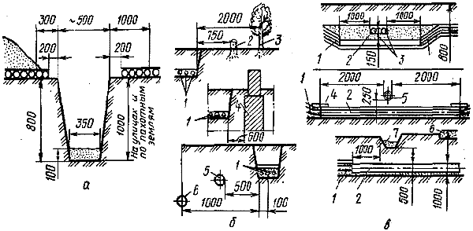  
Рис. 13.2. Подготовка трассы для прокладки кабелей в земле:  
а - размеры траншеи для кабеля;   
б - минимальные расстояния при сближении силовых кабелей с насаждениями и сооружениями:  
1 - кабель; 2 - кустарник; 3 - дерево; 4 - фундамент;  
5 - водопровод; 6 - газопровод низкого давления;   
в - минимальные габаритные размеры при пересечении  
силовыми кабелями подземных сооружений и дорог:  
1 - кабель; 2 - защитная труба; 3 - кабель связи;  
4 - кирпичное покрытие; 5 - трубопровод; 6 - дорога; 7 - кювет

Раскатка и прокладка кабеля. Кабель до прокладки осматривают и испытывают, доставляют на трассу только при вертикальном положении барабана, сбрасывать барабаны с машин запрещается. Кабель раскатывают в траншею одним из способов: кабелеукладчиком, трубоукладчиком, домкратом.

Не допускается тянуть кабель по земле без раскаточных роликов. Кабель укладывают в траншею с запасом по длине 1...3 % (змейкой). При отрицательной температуре кабель прогревают и кладут с запасом 3...4%.

В местах установки соединительных муфт оставляют запас кабеля для повторной разделки и компенсации температурных деформаций (рис. 13.3, а). Комиссия проверяет кабель в траншее, составляет акт и дает разрешение на засыпку.

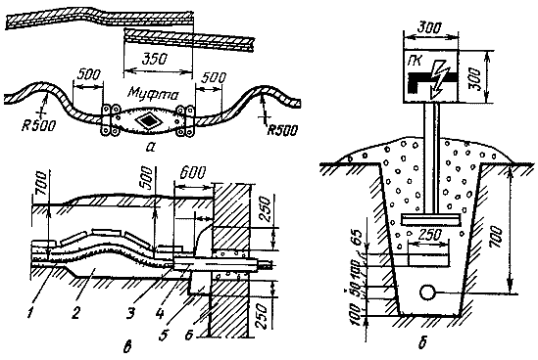  
Рис. 13.3. Прокладка кабелей в траншеях:  
а - запас кабеля для повторной разделки;   
б - размещение в траншее кабеля, кирпича и опознавательного знака;   
в - устройство ввода кабеля в здание:  
1 - кабель; 2 - песок; 3 - уплотнение (джут); 4 - труба; 5 - гидроизоляция (глина); 6 - стена.

Кабель присыпают мягкой землей 100 мм, в местах защиты укладывают кирпич плотно, без зазоров и полностью засыпают траншею. Опознавательные знаки устанавливают в местах пересечений коммуникаций, на поворотах, на муфтах и на прямых участках трассы через 100 м (рис. 13.3, б).

Ввод кабеля в здание выполняют в трубе длиной не меньше 0,6 м с уплотнением и гидроизоляцией прохода (рис. 13.3, в).

**Прокладка кабелей в производственных помещениях [1].** Кабельные линии должны быть доступны для осмотра и ремонта. Кабели должны быть защищены на опасных участках от случайных механических повреждений и агрессивной среды.

Прокладываемые кабели не должны иметь горючих защитных покровов. При монтаже необходимо строго соблюдать нормируемые расстояния от кабелей до строительных оснований, оборудования, проходов. Металлические кабельные конструкции, оболочки кабелей зануляют или заземляют и окрашивают.

Способы прокладки кабелей. Кабели прокладывают непосредственно по строительным основаниям с креплением скобами или по кронштейнам с креплением хомутами.

При большом числе кабелей их прокладывают по сборным кабельным конструкциям, которые состоят из кабельных стоек и кабельных полок или закладных подвесок. Потоки кабелей прокладывают в лотках или в коробках, закрепляемых на конструкциях (рис. 13.4).

Прокладку кабелей по железобетонным перекрытиям и конструкциям выполняют на тросах.

Технология прокладки кабелей. До начала работ проверяют состояние трассы, расстояния до других инженерных конструкций, наличие проемов. Для прокладки используют кабели с несгораемой наружной изоляцией.

Технология монтажа включает: раскатку кабеля с барабана по раскаточным роликам; подъем кабеля при помощи монтажных блоков; укладку кабеля на подвесы или в лотки. В лотках и коробах кабели лежат в 1...3 ряда без зазора.

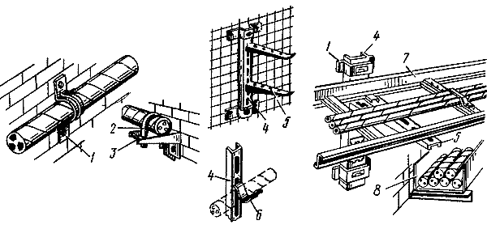  
Рис. 13.4. Прокладка кабелей в производственных помещениях:  
1 - скоба; 2 - хомут; 3 - кронштейн; 4 - кабельная стойка; 5 - кабельная полка;  
6 - подвеска кабельная закладная; 7 - лоток; 8 - короб

**Соединение и оконцевание кабелей напряжением до 10 кВ [1].** Конструкции соединительных муфт и концевых заделок выбирают с учетом условий работы и окружающей среды согласно указаниям в рабочих чертежах. При этом необходимо строго соблюдать технологию монтажа. Все металлические элементы заделок, броню и металлическую оболочку кабелей зануляют.

У кабельной линии на напряжение до 1000 В с заделками и муфтами испытывают сопротивление изоляции всех жил между собой и каждой относительно земли мегомметром на 2500 В. Сопротивление должно быть не меньше 0,5 МОм. Монтаж муфт выполняют только обученные электромонтажники.

Последовательность разделки кабелей: отрезают кабель ножницами НС-ЗУ1, снимают покров и режут броню специальной ножовкой с ограничителем глубины реза; делают поперечные и продольные надрезы оболочки специальным приспособлением и снимают оболочку; последовательно ступенями снимают изоляцию.

Длину L жил кабеля, который присоединяют к контактам оборудования, определяют по замерам (рис. 13.5, а). Пластмассовую оболочку кабеля снимают специальным ножом, делая продольные и поперечные надрезы. Жилы разделывают также ступенчато.

**Монтаж соединительных муфт.** Для соединения кабелей напряжением до 10 кВ между собой применяют муфты различных конструкций.

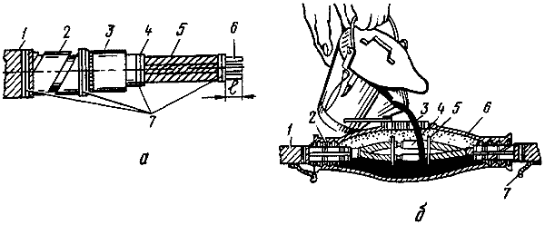  
Рис. 13.5. Монтаж соединительных муфт:  
а - разделка кабеля и жил: 1 - защитный покров; 2 - броня; 3 - оболочка;  
4 - поясная изоляция; 5 - изоляция жилы; 6 - жила; 7 - бандаж;  
б - монтаж муфты СЧ: 1 -кабель; 2 - уплотнение; 3 - мастика;  
4 - гильза; 5 - распорка; 6 - корпус; 7 - зануляющий проводник.

Соединительные чугунные муфты типа СЧ. Технология монтажа: кабель разделывают и жилы соединяют гильзами. Между жилами устанавливают изолирующие распорки, разделанный кабель помещают в разъемный чугунный корпус, и после уплотнения вводов муфту заливают разогретой битумной мастикой. Зануляющий проводник припаивают к броне и оболочке кабеля и присоединяют к корпусу муфты (рис. 13.5, б).

**Соединительные термоусаживаемые муфты СТп.**

                Муфты СТп [3] (рис. 13.6, табл. 13.1, 13.2) предназначены для соединения 3-х и 4-х жильных силовых кабелей на напряжение до 10 кВ. Данные муфты устанавливаются как в земле, так и на воздухе на вертикальных и других кабельных трассах без ограничения разности уровней.

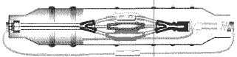

Рис. 13.6. Муфта 1 СТп

Таблица 13.3

Обозначение муфт 1 СТп на напряжение до 1 кВ

|  |  |  |  |
| --- | --- | --- | --- |
| **Основная комплектация** | **Комплектация А** | **Число жил в кабеле** | **Сечение кабеля, мм2** |
| СТп-1M | СТп-1МА | 3 | 16, 25 |
| СТп-1 | СТп-1A | 3 | 35, 50 |
| СТп-2 | СТп-2А | 3 | 70, 90, 120 |
| СТп-3 | СТп-3А | 3 | 150, 135, 240 |
| СТп-4М | СТп-4МА | 4 | 16, 25 |
| СТп-4 | СТп-4А | 4 | 35, 50 |
| СТп-5 | СТп-5А | 4 | 70, 95, 120 |
| СТп-6 | СТп-6А | 4 | 150, 185 |

Таблица 13.4

Обозначение муфт 10 СТп на напряжение 6-10 кВ

|  |  |  |  |
| --- | --- | --- | --- |
| **Основная комплектация** | **Комплектация А** | **Число жил в кабеле** | **Сечение кабеля, мм2** |
| СТп-7М | СТп-7МА | 3 | 16, 25 |
| СТп-7 | СТп-7А | 3 | 35, 50 |
| СТп-8 | СТп-8А | 3 | 70, 90, 120 |
| СТп-9 | СТп-9А | 3 | 150, 185, 240 |

Конструкция соединительной муфты.

В муфте используются две термоусаживаемые перчатки, изготовленные из электроизоляционной композиции. На внутреннюю поверхность перчатки нанесен слой термоплавкого клея - герметика. При усаживании перчаток герметик заполняет пустоты в корешке кабеля и полностью герметизирует разделку. Жильные трубки и манжеты создают на месте соединения кабелей практически новую изоляцию жил. Все термоусаживаемые материалы, используемые при монтаже муфты, после усадки хранят свои механические свойства и достаточную электрическую прочность, не менее 30 кВ/мм при температуре от -50 до +100 оС.

В состав комплекта муфты, кроме термоусаживаемых элементов, входят:

-  защитные кожуха двух видов: КзП из полимер-песчаных композиций или неразъемный полиэтиленовый (труба) с дополнительными манжетами, герметизирующими место входа кабеля в кожух;

-  припои;

-  флюс и другие материалы, необходимые для монтажа муфты на месте.

Для муфт СТп предлагается комплект арматуры для непаяного присоединения заземляющего провода. В него входят: контактная пластина (терка), ленточная пружина и провод заземления. При этом возможность применения паяного заземления не исключается.

Для электрического соединения алюминиевых секторных или многопроволочных жил предлагаются болтовые соединители (рис. 13.7) со срывными головками, которые создают надежное, отвечающее требованиям ГОСТ соединение. Использование медных соединительных гильз не исключается для всех типов муфт СТп.

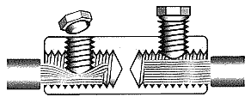  
Рис. 13.7. Соединение жил силовых кабелей болтовым соединителем СБ

Технология монтажа муфт СТп приведена на рис. 13.8.

**Монтаж концевых заделок внутренней установки.** Концевую заделку в стальной воронке типа КВБ применяют в сухих помещениях и монтируют в следующей последовательности:

подбирают воронку по площади сечения и одевают на кабель; разделывают кабель обычным способом, обматывают жилы 3-4 слоями поливинилхлоридной ленты; припаивают провод заземления, уплотняют горловину и устанавливают воронку на место (рис. 13.9, а); заливают воронку битумной мастикой, разогретой до 130 °С.

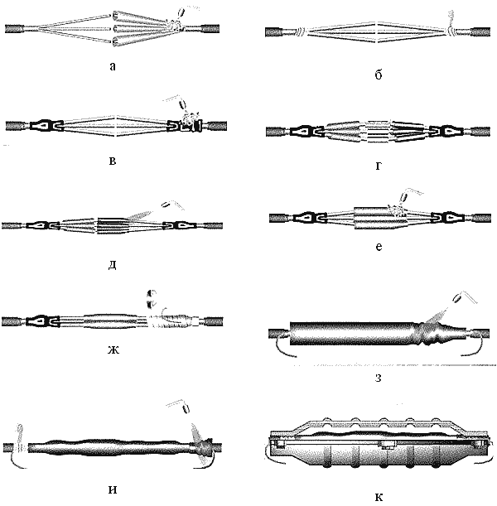  
Рис. 13.8. Схема монтажа муфт СТп:  
а – усаживание жильных трубок;  
б – установка ленты регулятора; в – усаживание перчаток;  
г – соединение жил соединителями и установка пластины-регулятора (для муфт 10 СТп);  
д – усаживание подкладных манжет (для муфт 10 СТп);  
е – усаживание изолирующих манжет;  
ж – установка на оболочку кабеля деталей непаяной перемычки и экранной ленты (для муфт 10 СТп);  
з – усаживание шланга;  
и – установка ленты - герметика (для муфт 10 СТп) и усаживание поясных муфт;  
к – установка защитного кожуха

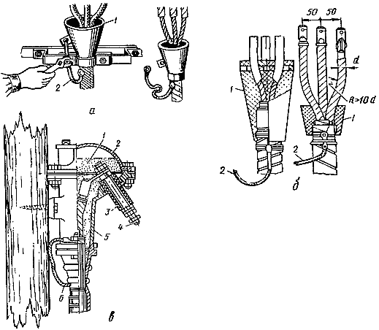  
Рис. 13.9. Монтаж заделок кабелей:  
а – концевой внутренней битумной (КВБ);  
б – концевой внутренней эпоксидной с алюминиевой оболочкой (КВЭн)  
и пластмассовой оболочкой (ПКВЭ): 1 – заделка; 2 – проводник заземления;   
в – мачтовой муфты типа КМА: 1 – битумная масса; 2 – крышка;  
3 – изолятор; 4 – контактный стержень; 5 – корпус; 6 – провод зануления

Концевую заделку типа КВЭн (эпоксидная с защитой жил найритовыми трубками) и заделку типа ПКВЭ (с подмоткой липкой поливинилхлоридной лентой) применяют для влажных и сырых помещений.

Заделку разделывают по обычной технологии, на жилы для изоляции одевают найритовые трубки или подматывают липкую ленту. Радиус R изгиба жил принимают не менее десятикратного диаметра d жилы (рис. 13.9, б).

Съемную воронку заливают эпоксидным компаундом с отвердителем.

Монтаж концевой мачтовой муфты до 1000 В типа КМА. Применяют для установки на опорах при переходе кабельной линии в воздушную. Муфту после разделки заливают массой битумной марки МБ или МБМ (рис. 13.9, в).

Для оконцевания многожильных силовых кабелей с бумажной пропитанной или пластмассовой изоляцией используются концевые термоусаживаемые муфты КНТп и КВТп [3 … 5].

Оконцевание алюминиевых и медных жил у таких муфт производят с помощью наконечников НБ (см. работу 2).

Муфты 1 КНТп (на напряжение до 1 кВ) и муфты 10 КНТп (на напряжение до 10 кВ) устанавливаются на воздухе, в том числе в качестве мачтовых (рис. 13.10). Муфты 1КВТп и 10КВТп (рис. 13.11) предназначены для установки в помещениях всех категорий.

|  |  |
| --- | --- |
| **http://www.kgau.ru/distance/etf_02/montag/img1/labs-129.gif Рис. 13.10. Муфта КНТп** | **http://www.kgau.ru/distance/etf_02/montag/img1/labs-130.gif Рис. 13.11. Муфта КВТп** |

**Испытания и сдача кабельных линий в эксплуатацию.** Кабели напряжением до 1000 В испытывают в течение 1 мин мегомметром на 2500В,при этом не должно быть пробоя изоляции или нарастания тока утечки между каждой жилой и заземленной оболочкой и между жилами. Все кабели, муфты, заделки снабжают бирками: квадратными – кабели до 1000 В; круглыми – кабели выше 1000 В; треугольными – контрольные кабели.

На бирках указывают марку кабеля, напряжение, число и площадь сечения жил, куда и откуда идет кабель. На бирках заделок пишут дату монтажа, фамилию монтера, назначение и номер кабеля.

**Порядок выполнения работы**

1. В соответствии с индивидуальным заданием вычертите эскиз пересечения и сближения кабеля с инженерным сооружением, укажите необходимые размеры.

2. Составьте указания на монтаж кабеля и заделок.

3. Составить заявку на материалы и инструменты.

**Содержание отчета**

1. Название и цель работы.

2. Эскиз пересечения и сближения кабеля с инженерным сооружением.

**Контрольные вопросы**

1. Как прокладывать кабель в земле?

2. Назовите особенности монтажа кабелей на тросах.

3. Как соединяют кабели?

4. Как соединяют жилы кабели с помощью болтовых соединителей?

5. Укажите основные преимущества термоусаживаемых муфт.

6. По аналогии схемы монтажа муфты СТп опишите технологию монтажа муфты КНТп.

7. По аналогии схемы монтажа муфты СТп опишите технологию монтажа муфты КВТп.

8. Назовите типы концевых кабельных заделок и область их применения.

9. Назовите типы концевых термоусаживаемых муфт и область их применения.

10. Как испытывают кабельные линии напряжением до 1000 В?

**Библиографический список**

1. Практикум по технологии монтажа и ремонта электрооборудования: Учеб. пособие для вузов/ П.Д. Ирха, В.А. Буторин, В.В. Девятков и др. Под ред. А.А. Пястолова. – М.: Агропромиздат, 1990. - 160 с.

2. Соколов Б.А., Соколова Н.Б. Монтаж электрических установок. – М.: Энергоатомиздат, 1991.

3. ЭРГ кабельная арматура. – С.-Петербург: Энергетика, 2000. - 28 с.

4. [**www.nizhegorodsetkabel.ru**](http://www.nizhegorodsetkabel.ru/)